Активности дня:

1. Утренняя гигиена
2. Изучение английского
3. Зарядка
4. Приготовление завтрака
5. Завтрак
6. Работа над дипломом
7. Обед
8. Работа над проектами школы 21
9. Ужин
10. Отдых
11. Подготовка ко сну

Цель1: Правильный старт нового дня

Пользователи: я

Потребности: повышение качества жизни, эффективное проведение времени, повышение концентрации в последующие задачи

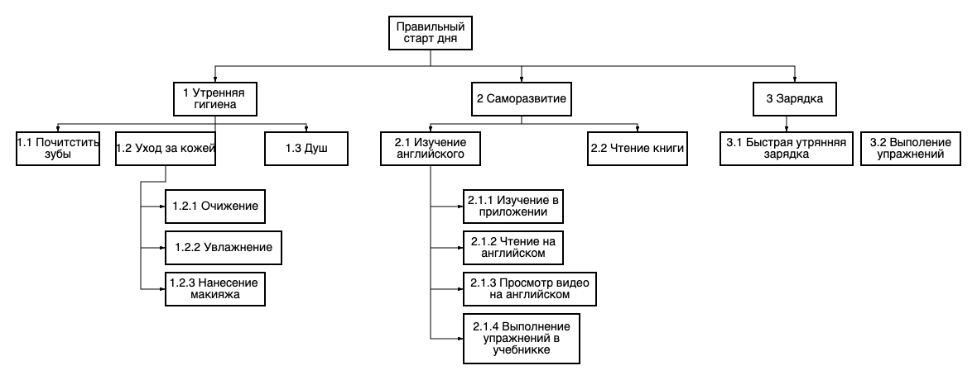Цель 2: Повышение уровня дохода

Пользователи: я

Потребности: повышение качества жизни, финансовая стабильность, самореализация

